№1
2015

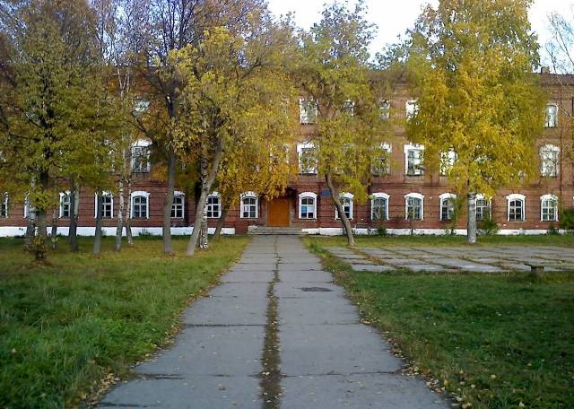

Читайте в номере:
- День Знаний: события и отзывы
- Путешествия
- Трудовой десант
- Мы принимаем гостей
- Костромская сельскохозяйственная академия приглашает абитуриентов
- На фестивале «Вифлеемская звезда»
- Квест-игра: Старшеклассники играли в “Лабиринт профессий”
- Жаровские чтения в нашей школе.

День Знаний: события и отзывы

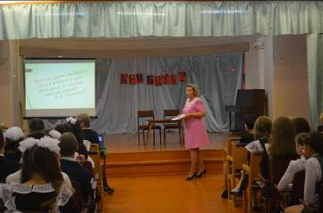
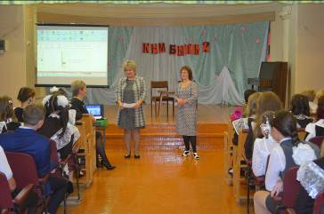
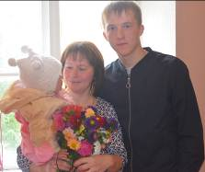
Первого сентября со всеми учениками нашей школы проводились классные часы на различные темы. Мероприятие для старших учащихся было посвящено самой насущной проблеме старшеклассников - выбору дальнейшей профессии. Это очень ответственный шаг, тем более, что многие ещё не могут определиться с этим вопросом.
Теплова Наталья Юрьевна, представитель центра занятости населения, рассказывала нам о наиболее востребованных и высокооплачиваемых профессиях в нашей стране, на которые нужно обратить внимание. Но большего всего запомнилась та часть, где рассказывалось о подборе профессии по знаку зодиака или по выбору одной фигуры из нескольких. Такой творческий подход заинтересовал всех. Благодаря ему можно было посмотреть на себя с совершенно другой стороны и узнать направление, в котором стоит выбирать дальнейшую профессию.
Далее Хромова .. и Меньшикова Елена Александровна рассказывали о своей работе, её трудностях, да и вообще жизни в целом. ... работает фельдшером. Быть врачом в целом престижно, но очень тяжело. Она из личного опыта рассказывала, что работа интересная, но трудная: тебя в любой момент могут вызвать на работу, неважно в какое место района, приходится работать до поздна и полностью посвещать себя работе. Очень страшно ехать на место ДТП, потому что там можно увидеть самые страшные и непредсказуемые вещи.
Елена Александровна рассказала о своей любви к детям и почему она выбрала свою профессию. Учась в начальной школе, она очень любила свою первую учительницу. Ее вдохновляли доброта, чувственный подход преподавателя к ученикам. И глядя на неё, она решила связать свою работу с школой и детьми. Сейчас Елена Александровна многодетная мать и безумно рада своему счастью.
Учителя и дети задавали им различные вопросы, на которые гости с удовольствием и подробно отвечали.
Надеюсь, что данное мероприятие помогло многим выбрать свой дальнейший путь. Именно от него зависит жизнь и судьба человека.
А. Янина 11 класс

Классный час на тему «Кем быть?».
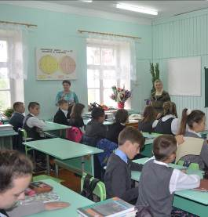
1 сентября в нашем классе состоялась встреча с ветераном педагогического труда Лаптевой Валентиной Васильевной. Она рассказывала о нелёгкой работе учителя, о себе и о своих родителях. Мы узнали, что Валентина Васильевна – учительница в 3-ем поколении, её отец и мать также выбрали работу учителя. Лаптева В.В. долго работала в 1-ой школе учителем иностранного языка, несколько лет подряд была завучем школы. Она знает несколько языков, и нашему классу было очень интересно послушать предложения на французском, немецком и даже на китайском языке. Также Валентина Васильевна принесла с собой фотографии её семьи, грамоты, разные награды. Мы с удивлением узнавали работников школы на коллективных фотографиях. Лаптева В.В. подробно отвечала на все интересующие нас вопросы. Было очень увлекательно, возможно, после рассказов Валентины Васильевны кто-то из нас захочет стать учителем.
Мы с удовольствием ждём Лаптеву В.В.в гости, и будем рады встрече!
Гладышева Елизавета, 6 «б» класс.

Путешествия

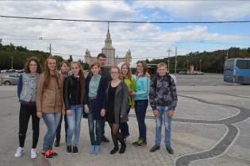
Прекрасным началом учебного года для десяти учеников пяти школ района стала поездка по маршруту «Москва -Золотое кольцо России». Этот образовательный маршрут для учащихся Костромской области был организован в рамках правительственной программы, инициированной Министерством культуры РФ и нашедшей поддержку в лице президента. Благодаря этой программе, более двух тысяч детей в год могут путешествовать по России. Разработано несколько образовательных маршрутов, цель которых - повышение уровня культуры учащихся, приобщение детей к родной культуре, литературе, истории, воспитание патриотизма. Маршрут, предложенный костромичам, был ориентирован на посещение литературных мест России. За эти несколько дней дети смогли посетить множество музеев, прогуляться по улицам городов, посетить храмы.
Программа поездки была очень насыщенной: дети посетили музей А.С. Пушкина на Пречистенке (в историческом особняке размещены постоянные экспозиции «Пушкин и его эпоха» и «Сказки Пушкина», выставочные залы, читальный зал, концертный и конференц-залы. Здесь же, на Пречистенке, находятся фонды музея с Открытыми хранениями редких книг, живописного, графического и миниатюрного портрета XVIII-XIX веков, фарфора, бронзы, художественного стекла и керамики, генеалогических материалов. К Открытым хранениям ГМП относятся также уникальные частные коллекции, переданные в дар московскому музею А.С. Пушкина – «Библиотека русской поэзии И.Н.Розанова», «Коллекция П.В. Губара», «Кабинет Т.А. Мавриной и Н.В. Кузьмина», «Кабинет рисунков Нади Рушевой». Для масштабных культурных акций предназначен Атриум – покрытый стеклянным куполом усадебный двор, объединивший в единое пространство строения музейного комплекса в 1999 году, к 200-летию А.С. Пушкина); музей Л.Н.Толстого в Хамовниках (в усадьбе точно воссоздана атмосфера жизни Толстых: дом, окружающие его постройки, даже забор вокруг Хамовников в историческом смысле бесценны. Таких деревянных строений в Москве почти не осталось! А какие люди тут были – весь цвет русской культуры: Репин и Короленко, Шаляпин и Серов!); музей М.А. Булгакова (Московский музей Мемориальная (нехорошая) квартира Михаила Булгакова пытается показать посетителям образ литературного музея совершенно нового типа – живого, динамичного, интерактивного, открытого для всех, включая людей с ограниченными возможностями – инвалидов по зрению (практически ко всем экспонатам здесь можно прикасаться, а еще здесь можно много чего услышать); мемориальный музей «Дом Гоголя». В самом центре Москвы, на Никитском бульваре, рядом с Арбатской площадью расположена старинная городская усадьба, ансамбль которой начал складываться в XVII веке. Сейчас здесь находится единственный в России музей Н. В. Гоголя. Чугунные ворота ведут во двор, где можно задержаться возле памятника Н. В. Гоголю, созданного Н. А. Андреевым к 100-летию со дня рождения писателя. Справа — ампирный дом с аркадой. Здесь Гоголь провел четыре последних года жизни, здесь умер 21 февраля (по старому стилю) 1852 года. Слева от памятника — «Каретный сарай», хозяйственные помещения усадьбы.
Помимо литературных музеев, дети могли увидеть архитектурный ансамбль Троице-Сергиевой Лавры - центра русского православия, включённого в список мирового культурного наследия ЮНЕСКО. Это настоящая жемчужина в ожерелье городов «Золотого Кольца России».
В каждом музее детям были предложены увлекательные экскурсии, равнодушных не было. Надо отметить, что наши дети показали себя компетентными в области литературы и истории, без труда отвечали на заданные экскурсоводом вопросы, чем и заслужили комплименты от работников музеев. Я думаю, эта поездка запомнится каждому, а, может быть, кого-то вдохновит на творчество или исследовательскую деятельность по изучению родного края. И тогда в образовательный маршрут будет включён и наш родной город. Чернышова Е.В.

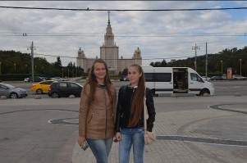
Поездка мне очень понравилась. 4 дня мы узнавали новое о нашей родине, о наших писателях и литераторах, ведь эта поездка не просто путешествие по золотому кольцу России, а ещё и по местам, где жили и творили всемирно известные русские писатели: Николай Васильевич Гоголь, Михаил Афанасьевич Булгаков, Лев Николаевич Толстой, Александр Сергеевич Пушкин, Николай Алексеевич Некрасов.
В Москве мы побывали в нескольких музеях разнообразных и по-своему уникальных. Далее посетили Троице-Сергиеву лавру, прошлись по коридорам древнейшего ростовского кремля, а в завершение нашей программы узнали о достопримечательностях Ярославля. И в каждом новом месте, музее нас встречали приветливые экскурсоводы, мастера своего дела, умеющие создать атмосферу и привлечь слушателя к своему рассказу. Каждый день проходил незабываемо и останется в памяти на долгие годы.
Я очень рада, что в нашей стране существуют такие проекты, ведь это огромный вклад в наше образование. Мы лучше узнаём свою культуру, наше прошлое. Мы учимся лучше понимать наших соотечественников и познаём самих себя. О.Филатова 11 класс

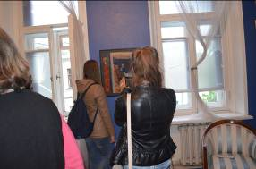
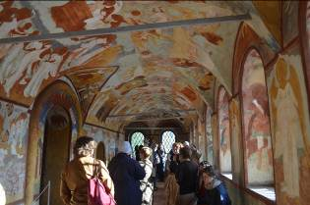
Эта поездка мне очень понравилась: прекрасный гид, интересные музеи, увлекательная экскурсия по Москве оставили неизгладимое впечатление об этом городе, я открыла его совсем с другой стороны. Мы посетили множество музеев: музей Пушкина, Гоголя, Л.Н Толстого и «нехорошую» квартиру Булгакова. Везде было очень интересно, экскурсоводы подробно рассказали историю жизни каждого писателя и помогли нам погрузиться в ту далёкую эпоху, когда жили и создавали свои произведения русские классики. Больше всего в Москве мне понравился музей Л.Н Толстого в Хамовниках. В усадьбе была точно воссоздана атмосфера жизни Толстых и внутреннее убранство дома. Нам даже удалось послушать голос Льва Николаевича и чудесный вальс его собственного сочинения. После посещения музеев нас разместили в уютных номерах отеля. В следующие два дня мы посетили Троице- Сергиеву Лавру, Ростовский кремль, музей Некрасова в Карабихе и с удовольствием погуляли по городу Ярославлю. В этой поездке мне понравилось всё без исключения, я замечательно провела время с пользой для себя, расширяя свой кругозор, получая знания в области литературы и истории. Я благодарна организаторам поездки за предоставленную мне возможность.
Игнатьева Анастасия, 11класс

Экологический десант: На бору стало чище
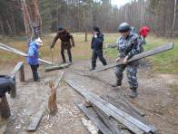
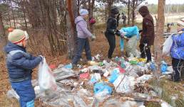
Всем жителям города Макарьева Костромской области территория аэродрома известна своими красивыми пейзажами. Здесь проходят массовые мероприятия спортивного характера такие как лыжня России, легкоатлетические кроссы, причем на соревнования приезжает много гостей. А ещё макарьевцы любят леса, окружающие местность, за обилие грибов. Ещё совсем недавно около поля было облагороженное место отдыха с уютным столиком и лавочками. Наши дети неоднократно выбирали это место для проведения походов во время каникул. И что мы увидели в конце лета? Облагороженная территория постепенно превратилась в свалку, от столика остались только вывороченные кем-то пни и валяющиеся с гвоздями доски. Не остались равнодушными к такой ситуации родители и учащиеся 6 «Б» класса средней школы № 2. Было решено провести экологический десант по уборке мусора. В первые дни осенних каникул группа активистов (Беляков Володя, Князева Саша, Корёгин Арсений, Мегалинская Алина, Старов Ваня, Голубев Егор) пришла на аэродром в полной готовности, одевшись в рабочую одежду, взяв с собой большие мешки. Пришли не только ребята, Корегина Татьяна Борисовна привела с собой помощников – младших детей Даню и Сафину. Дети работали как взрослые, организованно, младшие не отставали от старших. Молодцы!!! Мусор в пакетах и мешках перенесли к дороге, убрали старые доски, и погода как будто помогала ребятам – не было ни дождя, ни снега. Особой благодарности заслуживает слаженная работа коммунальной службы города: по договоренности с Чистяковой Галиной Станиславовной, Казвировым Алексеем Николаевичем и Старостиной Любовью Сергеевной через день трактор вывез весь мусор. Спасибо им!
Уважаемые земляки! Любите свой город, уважайте труд других, вносите свой непосильный вклад в развитие Макарьева – без этого невозможно его процветание. Помните: это Ваша Родина.
И. Р. Гладышева, классный руководитель 6 «Б» класса
Мы принимаем гостей
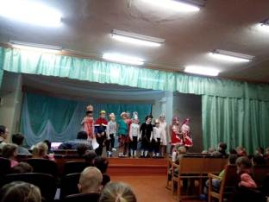
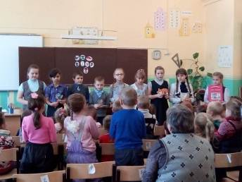
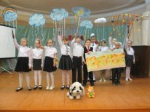
Первого декабря в нашей школе прошло мероприятие для будущих дошкольников, на котором присутствовали маленькие гости и их воспитатели.
В классных кабинетах школьники четвертого класса показали юным зрителям спектакль по сказке "Под грибом". Но перед этим актеры рассказали дошколятам правила поведения в театре, ребята внимательно слушали и вели себя, как взрослые: не вставали с места и не шумели. После спектакля учитель задавал малышам вопросы, чтобы проверить, внимательно ли слушали дети учеников, которые играли разных животных и насекомых. Гости хором давали правильный ответ, и в подарок все получили листы-раскраски. Этому подарку ребята были удивлены и очень рады. Актеры, поклонившись юным слушателям, пригласили их в актовый зал, где их ждали новые выступления школьников других классов. Ученики 4б класса показали малышам театральную постановку « Принцесса осень и ее плохое настроение», где в главной роли была Сметанина Алина (принцесса). Ребята очень постарались во всём быть на высоте: и в подборке костюмов, и в выборе правильных интонаций.
3б класс под руководством классного руководителя Голятиной И.В тоже порадовал наших зрителей интересной и поучительной сценкой про осеннюю погоду. А ещё нам очень понравилось, как Алина Смирнова и Саша Антошкина искренне и проникновенно читали стихи.
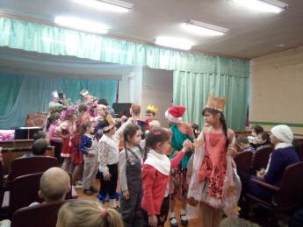
Затем Беляева Ольга Владиславовна провела с нашими маленькими гостями игру «ручеек». Ну и в конце концертной программы третьеклассники продемонстрировали танец с полотнищами « Голубое небо, белые облака». Нам очень понравилась интересная задумка хореографа, в танце полотнища переплетались в различные узоры, получался рисунок. Это было очень красиво. Маленькие дошколята с восторгом наблюдали за выступающими артистами. Они впервые побывали в стенах школы, увидели учеников, в какой-то степени даже познали школьную жизнь… Возможно, пройдет не так много времени, и на школьной сцене мы увидим тех самых дошколят, что совсем недавно сидели в зрительном зале.

Шахова Е.,Чернышова А.

Костромская сельскохозяйственная академия приглашает абитуриентов
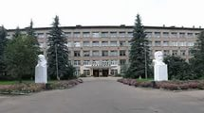
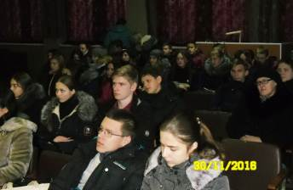
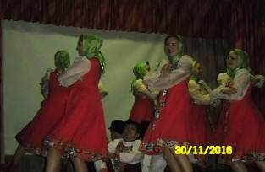
Тридцатого ноября учащиеся 9 и 10 классов получили возможность познакомиться с гостями из КГСХА. На мероприятии выступали педагоги и студенты с разных факультетов: инженерно- технологического, электроэнергетического, экономического и т.д Они рассказывали нам о преимуществах и недостатках данной специальности, о том, какие предметы нужно сдавать, чтобы поступить ,какое количество баллов необходимо набрать на ЕГЭ для зачисления в вуз. Кроме того, студенты приготовили насыщенную концертную программу с русскими народными танцами и песнями. КГСХА – это действительно неплохой вариант для дальнейшего обучения подростков. Тут все предусмотрено: проживание, стипендия и даже поездки за границу. Выступающие были очень приветливы, доброжелательны. Для нас, выпускников, эта информация очень важна и актуальна, ведь нам пора задуматься о будущей профессии. Мне кажется, старшеклассники сделали для себя выводы и поняли, к чему нужно стремиться.
Чернышова А

На фестивале «Вифлеемская звезда»
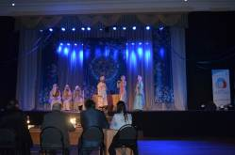
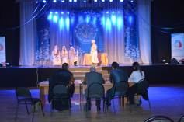
Театральный коллектив нашей школы, одержав победу в муниципальном этапе конкурса, выступил со своим спектаклем «Вифлеемская ночь» на сцене Дворца творчества юных в Костроме. Несмотря на сильное волнение, все актёры справились со своей задачей и достойно выступили, заслужив аплодисменты жюри и зрителей. Андреянова Валерия, сыгравшая главную роль, была отмечена дипломом за актёрское мастерство.

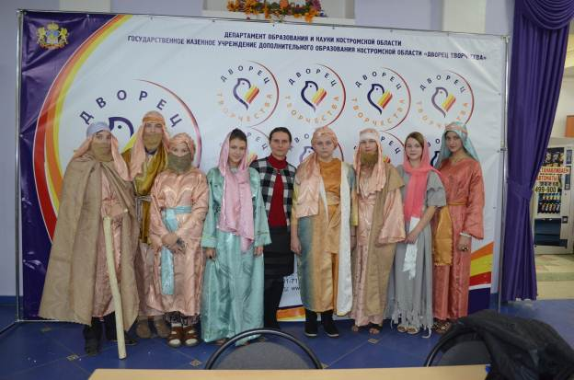Театральный коллектив школы перед выступлением(Ершов Е, Марков И, Хромова А, Куртова К, Манихина Д, Олоничева А, Андреянова В, Мясникова С.)
Квест-игра: Старшеклассники играли в “Лабиринт профессий”
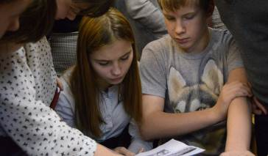
Учащиеся должны были посетить указанные на карте станции, на которых их ждали представители разных профессий. Каждый из них рассказал о своей профессии, используя
различные профессиональные приемы, и дал конкретное задание.
Так, О. Н. Чикилевская, сотрудник ГИБДД, продемонстрировав фильм о безопасности движения на дорогах района, предложила ребятам попробовать себя в роли инспектора
ГИБДД и убедить участников в соблюдении правил дорожного движения: пристегнуть ремень безопасности, объяснить, что такое фликеры (светоотражающие элементы), показать
безопасный переход через улицу.Очень интересно, образно рассказала о работе музея директор В. В. Исаченко, дав задание, из которого дети узнали о таких науках, как бонистика, нумизматика и многом другом. Библиотекарь детской библиотеки О. А. Сенина предложила ребятам показать свои актерские способности, пригласив сыграть мини-роли известных персонажей книг и мультфильмов, вызвав у детей много положительных эмоций. Журналист «Макарьевского вестника» Т. Н. Данилович, рассказав о тех, кто делает газету, предложила ребятам экспромтом поучаствовать в объявленном для читателей газеты конкурсе, посвященном Дню матери. С заданием справились все, проявив свои творческие способности и сказав самые теплые слова о своих дорогих мамах.
Хочется сказать огромное спасибо гостям мероприятия, благодаря которым ребята узнали много интересного о разных профессиях, и, возможно, в ком-то из них зародилось зерно интереса, и в будущем нынешние старшеклассники смогут пополнить ряды макарьевских профессионалов.
(По материалам газеты «Макарьевский вестник»)

Квест-игра прошла великолепно
А вот как отзываются о квест-игре ее участники и администрация школы:
Филатова Ольга, 11 кл:.
— В ходе игры мы посетили несколько станций, где нас ждали сотрудники той или иной профессии. Каждый из специалистов открыл нам завесу тайны своей работы, указал её плюсы и минусы. Мы узнали много нового и интересного. На каждой станции было небольшое интерактивное занятие. Я считаю, что это мероприятие позволило лучше понять 4 разные профессии. Где ещё можно узнать тонкости той или иной профессии, если не у специалиста? Именно такие беседы помогают нам в выборе профессии, от которого зависит наше будущее.
Хромова Алина, 8 а кл.:
— На квест-игре я убедилась, что существует много разных замечательных профессий. Так, от директора краеведческого музея я узнала много нового в развитии связи в эпоху информационного развития от почтового голубя допейджера и сотового телефона. Также мы узнали о разновидности музеев (музей природы, музей на одну тематику, исторический
музей). Я поняла, что профессий много не бывает, и каждая профессия достойна твоего выбора.
Петровец Матвей, 8 б кл.:
— Мероприятие было интересное. Нам давали творческие задания. Мы познакомились с разными профессиями и даже примерили их на себя. Поняли, что нужно знать, чтобы стать профессионалом. В общем, было весело и занимательно.
Смирнов Дмитрий, 11 кл.:
— В нашей школе прошло познавательное мероприятие. Нас поделили на команды, дали путеводительные листы с интересной загадкой и отправили по станциям: «Библиотека», «Музей», «ГИБДД», «Журналист». Там мы узнали очень много об этих интересных профессиях. Было немало полезной информации, которая может повлиять на выбор нашей профессии. Первое место занял наш дружный 11 класс. Игра прошла просто великолепно, и мы очень рады, что в нашей школе проводятся такие мероприятия!

Жаровские чтения в нашей школе.
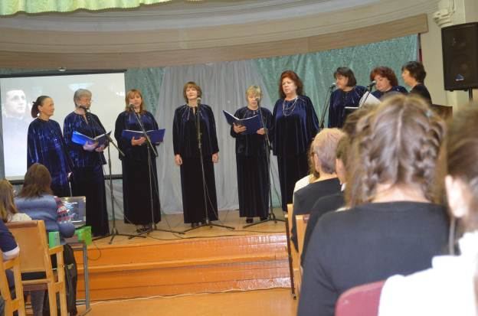

11 ноября 2016 г. в нашей школе прошло мероприятие «Жаровские чтения». На этом мероприятии мы узнали о жизни и творчестве великого человека, нашего земляка, Сергея Алексеевича Жарова. Нас ознакомили с его биографией и нелёгкой судьбой, много узнали мы о том, какой вклад он внёс в мировую культуру, создав знаменитый хор «Донских казаков». Нам показали несколько фильмов, связанных с его творчеством и биографией. Мы даже послушали и увидели некоторые из выступлений знаменитого хора. Всё это для нас организовал камерный хор «Музыкальные акварели», руководителем которого является Костерина Ирина Владимировна. В их исполнении мы также услышали песни из репертуара знаменитых «Донских казаков». Для нас прозвучали музыкальные произведения разных жанров. Удивительное слияние разных голосов в одно целое напоминало какую-то сказку, создавало неповторимую атмосферу в зале.
Мне очень понравилось данное мероприятие. Я получила массу приятных впечатлений и положительных эмоций. Прекрасная музыка открывает душу для чего-то нового и прекрасного. Я очень хочу, чтобы таких мероприятий было как можно больше, чтобы мы узнавали как можно больше о замечательных людях, которые жили на нашей родной Макарьевской земле. Хотелось бы сказать огромное спасибо организаторам за их работу!
Игнатьева Анастасия 11 класс

На днях в нашей школе прошло мероприятие, посвященное творчеству Жарова Сергея Алексеевича. Хор Сергея Жарова известен на весь мир, но что мы о нём знаем? Людей, которые ответят на этот вопрос, можно пересчитать по пальцам. А ведь руководитель хора Жаров Сергей Алексеевич наш земляк.
Познакомили нас с историей жизни композитора и его творчеством участники коллектива «Музыкальные акварели». В ходе мероприятия школьникам было рассказано о нелёгком жизненном пути, который прошёл наш земляк. Была показана презентация, которая содержала уникальные факты из жизни Сергея Жарова. Были показаны видеозаписи выступлений легендарного хора. Коллектив «Музыкальные акварели» исполнил некоторые песни из репертуара хора Донских казаков.
Мероприятие действительно впечатляет. Живая музыка задевает самые потайные уголки души. Из услышанных произведений больше всего меня впечатлила песня «Старинный вальс». Участники коллектива проделали огромную работу, чтобы музыка Сергея Жарова зазвучала на его малой Родине. И я хотела бы поблагодарить всех, кто занимается этим делом, за то, что они сохраняют и знакомят нас с творчеством талантливого русского композитора.
Филатова Ольга 11 класс

